Отчёт «Surreal Meter»
Отчёт Product Owner

Чек-лист: 12 визуальных признаков сюрреализма

- Совмещение несовместимого. Изображение объектов, которые не могут находиться рядом в реальной жизни.
- Искажение пропорций. Намеренное увеличение мелких деталей или уменьшение масштабных объектов.
- Текучесть и деформация. Твердые предметы выглядят плавящимися, мягкими или растянутыми (в стиле Сальвадора Дали).
- Антропоморфизм предметов. Придание неодушевленным вещам человеческих черт, лиц или частей тела.
- Замена текстур. Объект сохраняет форму, но сделан из несвойственного ему материала (например, каменные птицы Рене Магритта).
- Парящие объекты. Нарушение законов гравитации, левитация тяжелых предметов или людей в воздухе.
- Пустынные пейзажи. Бесконечные горизонты, глубокая перспектива и резкие, неестественные тени.
- Биоморфные абстракции. Плавные, органические, «клеточные» формы без четких границ (в стиле Жоана Миро).
- Коллажность и многослойность. Сшивание элементов из разных эпох, сред и текстур (в стиле Макса Эрнста).
- Двойственные образы. Оптические иллюзии, где один силуэт складывается из других независимых объектов.
- Окна в иные реальности. Наличие дверей, рам или дыр посреди пустого пространства, ведущих в другой пейзаж.
- Парадоксальное освещение. Одновременное присутствие на картине дневного неба и ночного земного пейзажа.

Сценарии использования (Use cases)
Use Case 1: Проверка изображения на «сюрреалистичность» (для модератора/коллекционера)
- Актер: Арт-критик или AI-модератор платформы (Елена).
- Цель: Проверить загруженную пользователем картину на соответствие канонам сюрреализма перед публикацией в галерею.
- Основной сценарий:
    - Елена загружает изображение на проверку.
    - Обученная нейросеть сканирует картинку по 12 признакам чек-листа.
    - Система выдает скоринг-балл (например: «Соответствие стилю: 85%. Обнаружены: искажение пропорций, текучесть»).
    - Елена одобряет публикацию карточки в приложении.

Use Case 2: Рассмотрение разных стилей (Эрнст, Миро, Дали, Магритт)
- Актер: Студент художественного вуза (Иван).
- Цель: Изучить разницу между техниками великих сюрреалистов.
- Основной сценарий:
    - Иван загружает изображения.
    - Система проверяет изображения на соответствие стилю сюрреализма, выдаёт статистику совпадений по разным характеристикам.
    - Иван анализирует полученные данные, понимая, к какому подстилю относятся загруженные изображения
Use Case 3: Подбор аналогов для реставрации
- Актер: Реставратор музея (Дмитрий)
- Цель: Проверить, к какому сюрреалисту ближе неизвестная работа, и найти аналоги.
- Предусловие: Пользователь авторизован.
- Основной сценарий:
  - Дмитрий загружает отреставрированную работу неизвестного автора.
  - Система определяет: Дали (75%), Магритт (10%), Миро (8%), Эрнст (5%), другое (2%).
  - Система выводит галерею из 4 эталонных картин из датасета того же художника.
  - Дмитрий получает объективное подтверждение, что стиль ближе к Дали, и использует аналоги для атрибуции работы.
Валидация датасета
Датасет собран в соответствии с чек-листом: представленные изображения сюрреалистичны, сохраняют разнообразие стилей, таких как параноидально-критический метод, поэтические загадки, коллажи, абстрактный автоматизм (картины Дали, Эрнста, Миро и других). Обучение нейросети произведено без проблем в соответствии с чек-листом.

Структура User Journey Map (UJM)
Этап пути (Stage) | 1. Осознание потребности | 2. Поиск решения и онбординг | 3. Первое действие (Генерация) | 4. Оценка результата | 5. Удержание (Retention)
Действия пользователя | Ищет свежие идеи для обложки альбома в поисковике / соцсетях. | Переходит на сайт стартапа. | Загружает изображение. | Изучает полученную картинку в стиле сюрреализма. | Сохраняет арт, делится ссылкой, возвращается за новым стилем.
Точки контакта (Touchpoints) | Рекламный креатив, блог об искусстве. | Главная страница, форма регистрации, приветственный поп-ап. | Главная страница с информацией у сюрреализме, поле загрузки изображения | Экран выдачи результатов, кнопки «Скачать» / «Изменить». | Личный кабинет, история генераций, email-рассылка.
Мысли и вопросы | «Обычный дизайн надоел, нужно что-то глубокое и странное». | «Удобный ли тут интерфейс? Сколько бесплатных попыток?» | «Сможет ли ИИ сгенерировать картинку в подходящем стиле?» | «Ого, часы действительно плавятся прямо как у Дали! То что надо». | «Буду использовать этот сервис для всех психоделических заказов».
Эмоции (Smileys) | 😐 (Поиск / Рутина) | 🙂 (Интерес) | 🤩 (Предвкушение) | 🎉 (Восторг) / 😡 (Злость) | 🥰 (Лояльность)
Боли / Барьеры | Сложно объяснить заказчику концепт «на словах». | Непонимание принципов работы стартапа. | Система не понимает сложные арт-термины. | Результат не похож на сюрреализм (нет искажения логики). | Неточность в сгенерированных изображениях.
Решения / Задачи PO | Дать подборку готовых шаблонов на главной. | Ознакомительная информация на главной странице. | Добавить подсказки с визуальными признаками из чек-листа. | Обучить датасет строго по 4 авторам (Дали, Магритт, Эрнст, Миро). | Планомерное обучение нейросети, улучшение алгоритмов.

В ходе проделанной работы, я, как Product Owner, трансформировал культурную тему сюрреализма в чёткие продуктовые артефакты (датасет, сценарии, UJM, чек-листы, презентация). Это позволило нашей команде двигаться синхронно, минимизировать риски создания некорректного MVP и запустить продукт высокого качества.

Отчёт Project Manager
Проект: Surreal Meter — анализ изображений на сюрреализм

Роль и задачи
Я выступал в роли Project Manager — организовывал работу команды из 4 человек, следил за дедлайнами, вёл ежедневные созвоны и создавал всю проектную документацию в Miro.

Задача | Инструмент | Статус
Канбан-доска с задачами по ролям | Miro | ✅ Готово
Диаграмма Ганта на 2 недели | Miro | ✅ Готово
Stakeholder Map | Miro | ✅ Готово
Data Flow Diagram (Django + CLIP) | Miro | ✅ Готово
Process Flow Diagram | Miro | ✅ Готово
Дейли-созвоны — 14 штук по 5–10 минут | Яндекс - Телемост | ✅ Готово
Трекер дедлайнов | Miro | ✅ Готово
Итоговый отчёт по проекту | Word | ✅ Готово

Как была организована работа
Канбан-доска
В начале проекта создал канбан в Miro с колонками: Бэклог → In Progress → Review → Done. Занёс все 32 задачи с разбивкой по ролям (PO, PM, DE, DEV). К концу второй недели все карточки перешли в Done.

Диаграмма Ганта
Составил Гантт на 2 недели с разбивкой по дням. Неделя 1 — сбор данных, создание Django-проекта, чек-лист и диаграммы Miro. Неделя 2 — тестирование CLIP, верстка результатов, аналитика и отчёт. В конце каждого спринта — контрольная точка.
Дейли-созвоны
Каждый день проводил созвон 5–10 минут. Три вопроса каждому участнику: что сделал вчера, что сделает сегодня, есть ли блокеры. Все ответы фиксировал в дейли-логе на доске Miro.

Пример блокера: DEV не мог установить torch через conda — решили через pip3 с флагом --break-system-packages. Потеряли ~2 часа, дедлайн не сдвинулся.

Баг на День 11: PO обнаружил, что при загрузке не-сюрреалистичного фото предупреждение не отображается. Зафиксировал в трекере, DEV исправил в тот же день.

Диаграммы в Miro
Stakeholder Map
В центре — проект Surreal Meter. Вокруг 4 группы стейкхолдеров:
- Команда проекта (4 роли) — влияние высокое
- Преподаватель — влияние высокое, интерес: результат и методология
- Конечные пользователи (студенты, арт-критики) — влияние среднее
- Провайдеры инструментов (WikiArt, Hugging Face, Django) — влияние низкое
- NOCODE провайдеры (Miro) - влияние низкое

Data Flow Diagram
Отразил реальную архитектуру: пользователь загружает фото → Django принимает POST-запрос → classifier.py запускает CLIP (clip-vit-base-patch32) → softmax по 5 промптам → если «other» > 50% — предупреждение, иначе запрос в SQLite и вывод результатов на results.html.

Process Flow Diagram
Схема описывает алгоритм автоматизированной стилизации изображений под классический сюрреализм. Процесс начинается с загрузки исходного файла и анализа его форм и цвета. Далее система переходит к этапу выбора стиля, где определяются параметры генерации в манере одного из четырех художников: Миро, Дали, Магритта или Эрнста. После этого запускается модуль непосредственной сюрреалистической трансформации, формирующий финальный визуальный образ. В завершение готовый результат отправляется в хранилище для сохранения, после чего цикл может быть запущен повторно.

Результаты
Проект выполнен за 14 дней, все 32 задачи закрыты в срок. Ни одна задача не была просрочена. Оба блокера разрешены в день обнаружения.

Показатель | Факт
Всего задач в проекте | 32
Выполнено в срок | 32 из 32 (100%)
Дейли-созвонов проведено | 14
Блокеров зафиксировано | 2 — оба закрыты в день обнаружения
Артефактов создано в Miro | 8 (канбан, ганtt, 3 диаграммы, стейкхолдеры, дейли-лог, трекер)
Итоговый отчёт | Написан, оформлен в Word

Выводы
Роль PM оказалась полезнее, чем казалась на старте. Главное — не сам план, а постоянная синхронизация команды. Дейли реально работают: без них про баг с предупреждением мы бы узнали значительно позже.

Из инструментов больше всего помог Miro — всё в одном месте: задачи, диаграммы, дейли-лог. Команда видела актуальный статус без лишних вопросов.

Если делать заново — с самого начала договорился бы о чётком формате комментариев к задачам в канбане, чтобы не переспрашивать статус вручную на каждом созвоне.

Отчёт Data Engineer
Проект: Surreal Meter — анализ изображений на сюрреализм

Роль и задачи
Я выступал в роли Data Engineer — отвечал за сбор, сохранение и структурирование датасета для проекта Surreal Meter. Основная задача заключалась в том, чтобы подготовить набор изображений картин и таблицу с метаданными, которые можно использовать для загрузки в Django и дальнейшей проверки CLIP-модели.
За время работы был собран датасет из 160 картин: по 40 картин каждого из 4 художников. Для каждой картины было сохранено изображение и заполнены основные данные в Google Sheets: год написания, автор, ссылка на картину, а также особенность работы — техника/материал либо жанр/стиль.
Задача | Инструмент | Статус
Сбор 40 картин на каждого из 4 художников | WikiArt, Google Arts & Culture, открытые источники | Готово
Сохранение изображений для датасета | Локальная папка / Google Drive | Готово
Структурирование данных в Google Sheets | Google Sheets | Готово
Заполнение автора и года написания | Google Sheets | Готово
Добавление ссылок на источники картин | Google Sheets | Готово
Описание особенностей: материал, техника, жанр или стиль | Google Sheets | Готово
Первичная проверка на пропуски, повторы и неверные ссылки | Google Sheets | Готово
Подготовка таблицы к дальнейшей загрузке в Django Admin | Google Sheets / Django Admin | Подготовлено

Как была выполнена работа

Сбор датасета
В начале работы я определил объём данных для своей части проекта: 4 художника и по 40 картин на каждого. Всего было подобрано и сохранено 160 изображений. При подборе я следил, чтобы картины соответствовали выбранным авторам и могли быть использованы в проекте как отдельные записи датасета.

Сохранение изображений
Каждая найденная картина была сохранена отдельно, чтобы её можно было быстро сопоставить со строкой в таблице. Такой подход упрощает дальнейшую загрузку данных через Django Admin: одна строка таблицы соответствует одной картине и одному файлу изображения.

Заполнение Google Sheets
После сбора изображений я заполнил таблицу в Google Sheets. Для каждой картины указал автора, год написания, ссылку на источник и характеристику работы. Если по картине были известны материал или техника исполнения, например масло или акрил, я фиксировал это. Если такая информация была неполной, вместо неё указывал жанр, стиль или заметную визуальную особенность.

Проверка качества данных
После заполнения таблицы была проведена первичная проверка датасета. Я проверял, чтобы по каждой картине были заполнены ключевые поля, ссылки открывались, а изображения не повторялись. Также важно было сохранить одинаковое количество картин по каждому художнику, чтобы датасет был более сбалансированным.
- проверка количества работ по каждому художнику — 40 картин;
- проверка наличия автора, года, ссылки и описания особенности;
- проверка, что одна строка таблицы соответствует одной сохранённой картинке;
- замена или уточнение записей, где не хватало информации о технике, материале или стиле.

Связь с технической частью проекта
Подготовленный датасет нужен для дальнейшей работы Fullstack Developer и всей команды. Таблица может использоваться как основа для заполнения базы данных Django через Admin Panel. Метаданные по картинам помогут отображать информацию на странице результата и сравнивать вывод CLIP-модели с реальными данными о картине.
Для модели CLIP этот датасет является базой для тестирования: изображения можно загружать в приложение, получать результат классификации и затем сравнивать его с ожидаемым стилем или особенностями работы. На следующем этапе по этим данным можно построить матрицу ошибок и оценить, какие художники или стили распознаются лучше, а какие хуже.

Проблемы и решения
Главная сложность была в том, что информация по картинам не всегда одинаково полная. У части работ легко найти год и автора, но сложнее найти точную технику исполнения. В таких случаях я заполнял доступную характеристику: жанр, стиль или визуальную особенность, чтобы строка всё равно оставалась полезной для проекта.
Также требовалось следить за балансом датасета. Если по одному художнику находилось больше подходящих изображений, всё равно выбиралось ровно 40 работ, чтобы данные по всем четырём художникам были представлены равномерно.

Результаты
Показатель | Факт
Художников в датасете | 4
Картин на каждого художника | 40
Всего сохранённых изображений | 160
Записей, подготовленных в Google Sheets | 160
Основные поля таблицы | автор, год написания, ссылка, техника/материал или жанр/стиль
Состояние данных | готовы для загрузки в Django Admin и дальнейшего тестирования CLIP

Выводы
Моя работа как Data Engineer была важна для проекта, потому что качество распознавания зависит не только от кода, но и от качества данных. Если изображения и метаданные собраны неаккуратно, модель и интерфейс не смогут корректно показывать результаты.
В результате был подготовлен структурированный датасет из 160 картин. Он закрывает базовую потребность проекта: у команды есть сохранённые изображения и таблица с основными данными по каждой работе. Если продолжать проект, датасет можно расширить до 50 картин на художника, добавить отдельный набор не-сюрреалистичных изображений и после этого точнее протестировать CLIP с матрицей ошибок.

Отчёт Fullstack Developer

Фреймворк

Для реализации веб-приложения распознавания сюрреалистических картин был необходим фреймворк, удовлетворяющий следующим требованиям:
- Быстрое развертывание: Возможность создать работающий прототип за короткое время.
- Встроенная админ-панель: Для удобного заполнения базы данных картинами без написания дополнительного кода.
- Работа с базой данных: Встроенная поддержка ORM для упрощения работы с данными.
- Интеграция с ML-моделями: Возможность загрузки тяжелых моделей при старте сервера и их переиспользование.
- Работа с файлами: Удобная загрузка и хранение изображений пользователей.

В качестве фреймворка был выбран Django. Он имеет встроенную админ-панель, а также ORM. С помощью этой библиотеки удалось достичь нужной нам скорости разработки.
База данных

В качестве базы данных была выбрана sqlite3:

- Не требует отдельного сервера (встроена в Python).
- Достаточно для небольшого количества данных (несколько сотен картин).
- Упрощает развертывание проекта (один файл db.sqlite3).

Медиа файлы храняться локально.

Проект обладает высокой степенью масштабируемости: благодаря использованию Django ORM миграция с SQLite на PostgreSQL требует лишь изменения конфигурации в settings.py без модификации бизнес-логики. Приложение готово к развертыванию на производственном сервере с использованием Gunicorn и Nginx, а также может быть контейнеризировано с помощью Docker для обеспечения переносимости между средами разработки и эксплуатации.

Выбор языковой модели

Традиционные подходы к распознаванию изображений требуют обучения модели на большом размеченном датасете. Для задачи классификации художественных стилей это создало бы существенные трудности:
- Необходимость сбора тысяч изображений работ каждого художника
- Трудоемкий процесс разметки данных
- Риск переобучения при малом количестве примеров
- Вычислительная сложность обучения глубоких нейронных сетей
Вместо этого в проекте применен подход Zero-Shot Classification - классификация без обучения. Модель CLIP (Contrastive Language-Image Pre-training) от OpenAI позволяет сопоставлять изображения с текстовыми описаниями без необходимости дообучения на специфичных данных.

Ключевой аспект Zero-Shot классификации - качество текстовых описаний. Для каждого художника были составлены промпты на английском языке, описывающие характерные черты его стиля:
В проекте выбрана версия openai/clip-vit-base-patch32 как оптимальная по соотношению точности и скорости. Модель загружается один раз при старте Django-сервера, что обеспечивает время анализа 1–2 секунды на запрос. Классификация выполняется путём сравнения загруженного изображения с пятью промптами: четырьмя описаниями стилей сюрреалистов и одним классом other («реалистичное фото»). Если вероятность класса other превышает 50% или уверенность в конкретном художнике ниже порога, система отклоняет запрос, предотвращая ложные срабатывания. Интеграция реализована через библиотеку transformers.
Структура веб-приложения:

recognition_paintings/
├── manage.py # Утилита управления проектом
├── db.sqlite3 # База данных SQLite
├── recognition_paintings/ # Конфигурация проекта
│ ├── settings.py # Настройки (БД, шаблоны, статика)
│ ├── urls.py # Корневой роутинг
│ └── wsgi.py # Точка входа для WSGI-сервера
├── paintings/ # Основное приложение
│ ├── models.py # Модель данных Artwork
│ ├── views.py # Обработчики запросов + ML-логика
│ ├── urls.py # Роутинг приложения
│ ├── admin.py # Настройка админ-панели
│ └── ml/
│ └── classifier.py # Интеграция с CLIP
├── templates/ # HTML-шаблоны
│ ├── index.html # Страница загрузки
│ └── results.html # Страница результатов
└── media/ # Загруженные пользователями файлы
└── artworks/ # Картинки из базы данных

Процесс работы приложения
- Загрузка и валидация. Пользователь отправляет изображение через веб-форму. Django принимает POST-запрос, проверяет расширение файла и передаёт объект в оперативную память.
- Предобработка. Изображение конвертируется в RGB, масштабируется до 224×224 пикселей и нормализуется под требования входного слоя CLIP.
- ML-инференс. Подготовленное изображение и 5 текстовых промптов (4 художника + класс other) передаются в модель. CLIP вычисляет косинусное сходство между вектором картинки и каждым текстом, возвращая сырые логиты.
- Логика принятия решения. Логиты преобразуются в вероятности через softmax. Если доминирует класс other (>50%) или вероятность лучшего художника ниже порога (40%), система формирует ответ с предупреждением. Иначе фиксируется распознанный стиль.
- Поиск аналогов. При успешном распознавании выполняется запрос к SQLite: Artwork.objects.filter(style_tag=top_label).order_by('id')[:4] для выборки похожих работ из базы.
- Рендеринг и ответ. Загруженное фото конвертируется в base64, данные агрегируются в контекст и передаются в шаблон results.html. Пользователю отображается страница с «Surreal Meter», предупреждением (если нужно) и галереей похожих картин.

Результаты работы:
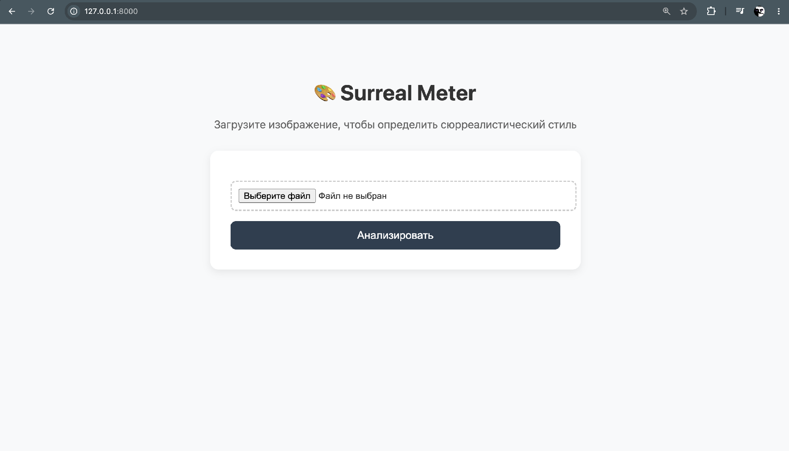
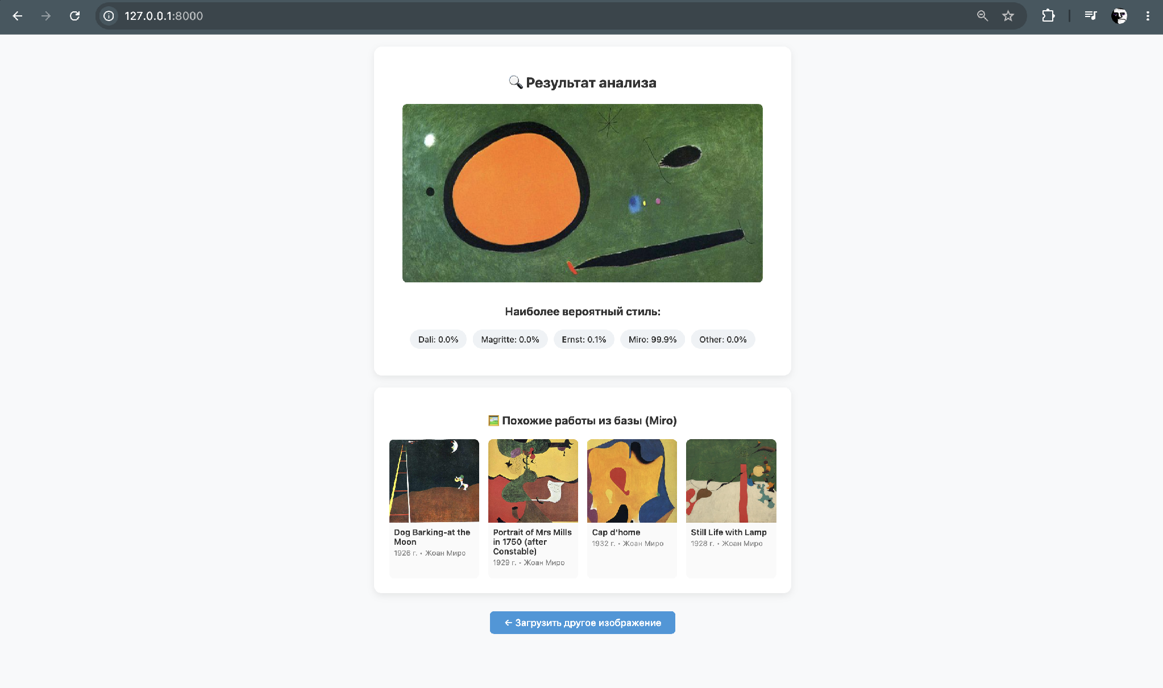
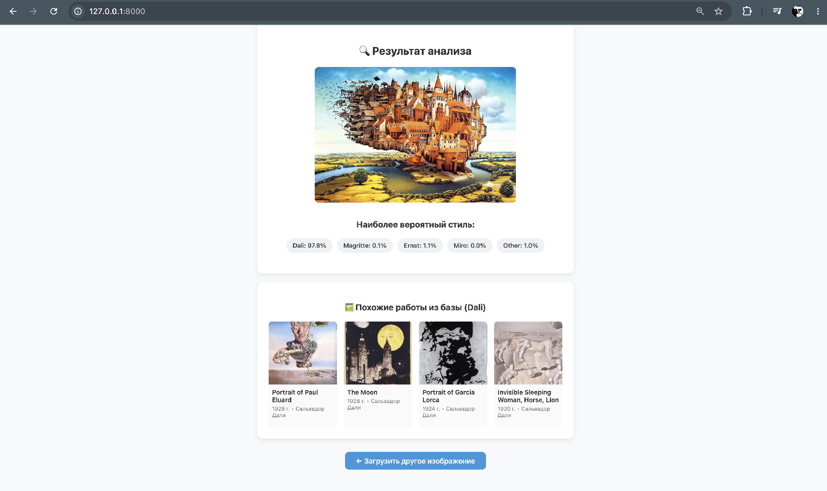
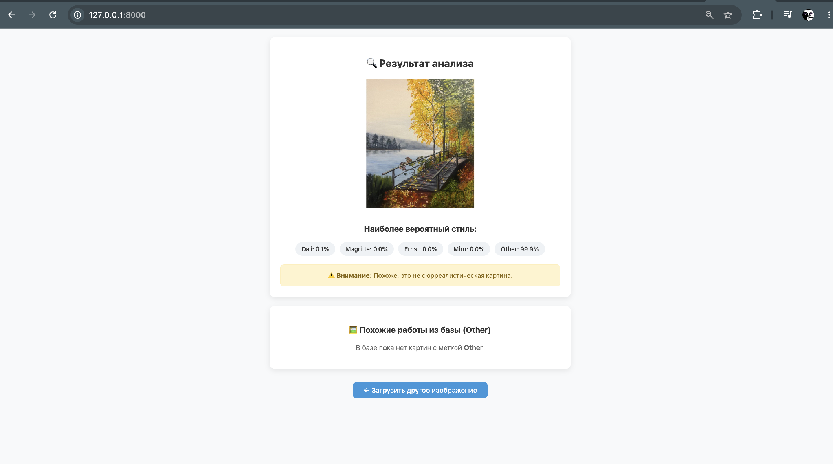
Дата инженер подготовил датасет из ~200 картин, для стадии разрботки в БД было добавлено 42 картины (по ~10 картин на художника)

